Комитет по образованию Правительства Санкт-Петербурга
САНКТ-ПЕТЕРБРУГСКИЙ КОЛЛЕДЖ ИНФОРМАЦИОННЫХ
ТЕХНОЛОГИЙ

Отчет по практической работе
МДК 01.02 «Разработка мобильных приложений»
Разработка интерактивного приложения карт
c использованием REST API

Выполнил
студент группы 493:
Лукьянов И. А.
Преподаватель: Фомин А.В.

Санкт-Петербург 2022

Структура базы данных
База данных состоит из 5 таблиц:
- Tile – хранит загруженные тайлы.
- Layer – хранит настройки дополнительных слоев.
- CacheTime – хранит время кэширования.
- LastPosition – хранит последнее место на карте.
- APIEndPoint – хранит конечную точку API.
ER диаграмма представлена на рисунке 1.
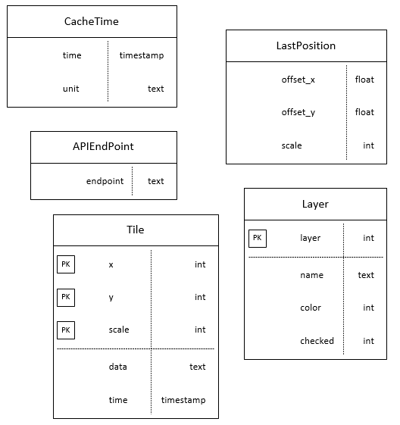
Рисунок 1 – ER диаграмма базы данных

Таблица Tile
Содержит сведения о загруженных тайлах. Таблица состоит из пяти столбцов:
- x – координата тайла по горизонтали.
- y – координата тайла по вертикали.
- scale – уровень масштабирования.
- data – изображение в формате строки.
- time – время создания тайла.
Подробное описание столбцов представлено на рисунке 2.
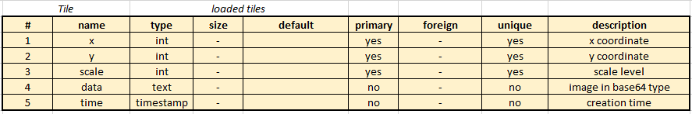
Рисунок 2 – Описание столбцов таблицы Tile
Таблица Layer
Содержит сведения о настройках дополнительных слоев. Таблица состоит из четырех столбцов:
- layer – уникальный идентификатор слоя.
- name – название слоя.
- color – цвет слоя в численном выражении.
- checked – статус слоя: выбран или нет.
Подробное описание столбцов представлено на рисунке 3.
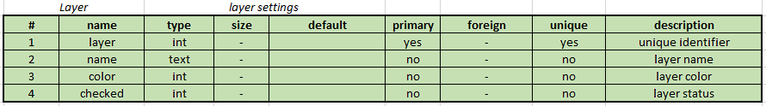
Рисунок 3 – Описание столбцов таблицы Layer
Таблица LastPosition
Содержит сведения о последнем месте на карте. Таблица состоит из трёх столбцов:
- offset_x – координата по горизонтали.
- offset_y – координата по вертикали.
- scale – уровень масштабирования.
Подробное описание столбцов представлено на рисунке 4.
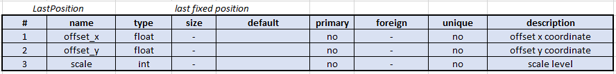
Рисунок 4 – Описание столбцов таблицы LastPosition
Таблица CacheTime
Содержит сведения о времени кэширования тайлов. Таблица состоит из двух столбцов:
- time – время кэширования.
- unit – единица измерения: секунды/минуты/часы/дни.
Подробное описание столбцов представлено на рисунке 5.
Рисунок 5 – Описание столбцов таблицы CacheTime
Таблица APIEndPoint
Содержит сведения о конечной точке API. Таблица состоит из одного столбца:
- endpoint – конечная точка API.
Подробное описание столбцов представлено на рисунке 6.
Рисунок 6 – Описание столбцов таблицы APIEndPoint

Интерфейс приложения
Приложение состоит из 2 форм:
- Main Form: служит для отображения карты и изменения масштаба, а также перехода к форме настроек.
- Settings Form: форма настроек, для задания конечно точки API, времени кэширования, а также выбора активных дополнительных слоев и их цветов.
Форма Main Form
На рисунке 7 показан макет внешнего вида основной формы.
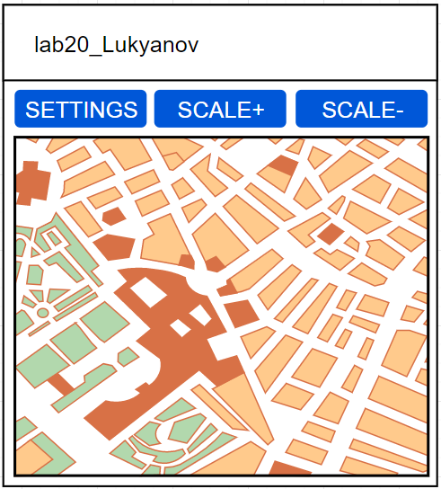
Рисунок 7 – Макет формы Main Form
На рисунке 8 показан внешний вид основной формы в приложении.
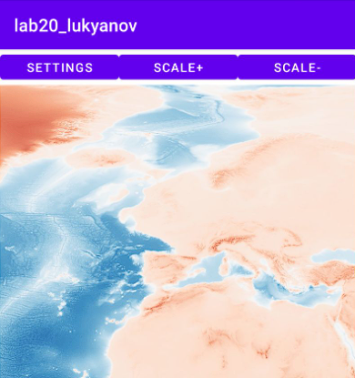
Рисунок 8 – Форма Main Form в приложении
Форма Settings Form
На рисунке 9 показан макет внешнего вида формы настроек.
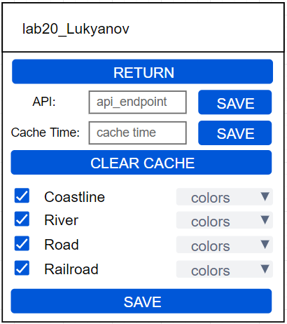
Рисунок 9 – Макет формы Settings Form
На рисунке 10 показан внешний вид основной формы в приложении.
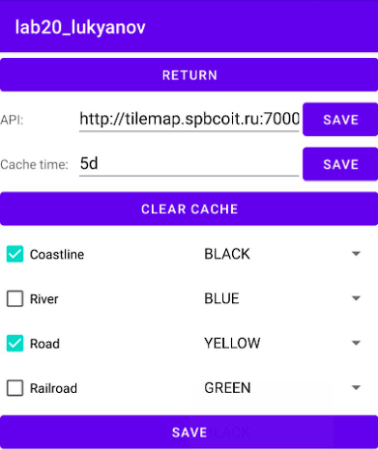
Рисунок 10 – Форма Settings Form в приложении

Описание протокола взаимодействия
Для взаимодействия с базой данных мобильное приложение использует API на основе хранимых процедур и сервера, который организует вызов процедур по протоколу HTTP и обмен данными.
Всего доступно 6 функций, список которых представлен на рисунке 11.
- /raster – получение уровней масштабирования с характеристиками.
- /raster/level/{x}-{y} – получение изображения тайла.
- /coastline/{level} – получение списка точек для рисования берегов.
- /river/{level} – получение списка точек для рисования рек.
- /road/{level} – получение списка точек для рисования дорог.
- /railroad/{level} – получение списка точек для рисования железных дорог.
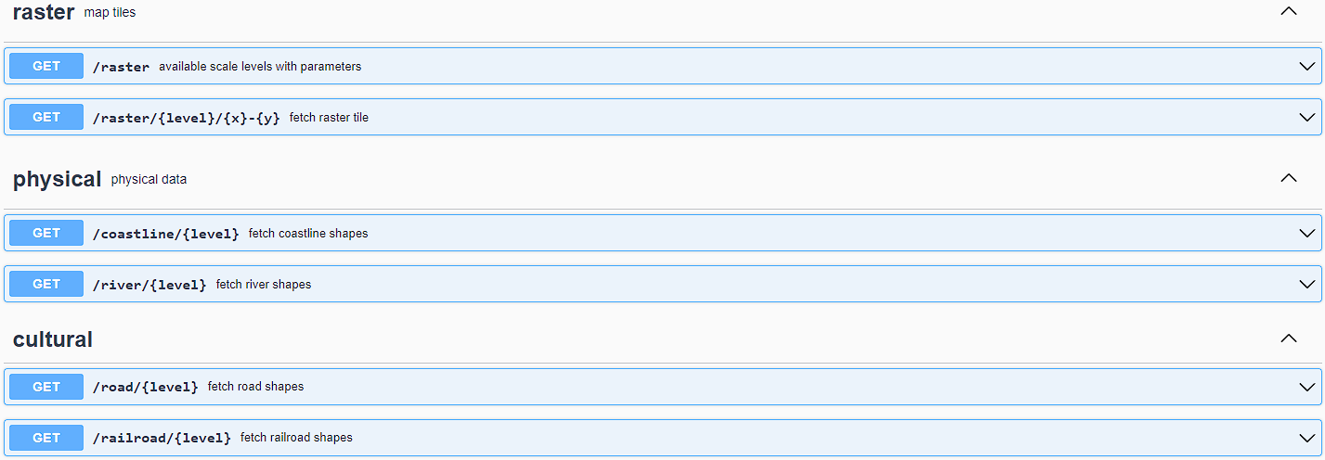
Рисунок 11 – Список функций
- Растровые
Данный набор функций позволяет получить данные о тайлах карты.
  - Функция /raster
Обеспечивает возможность получения сведений о уровнях масштабирования карты.
Входных параметров нет.
Выходными параметрами будет массив уровней со следующими характеристиками:
- level – уровень масштабирования.
- xtiles – количество тайлов по горизонтали.
- ytiles – количество тайлов по вертикали.
- width – ширина тайлов.
- height – высота тайлов.
- resolution – коэффициент разрешения.
Пример вызова функции показан на рисунке 12.
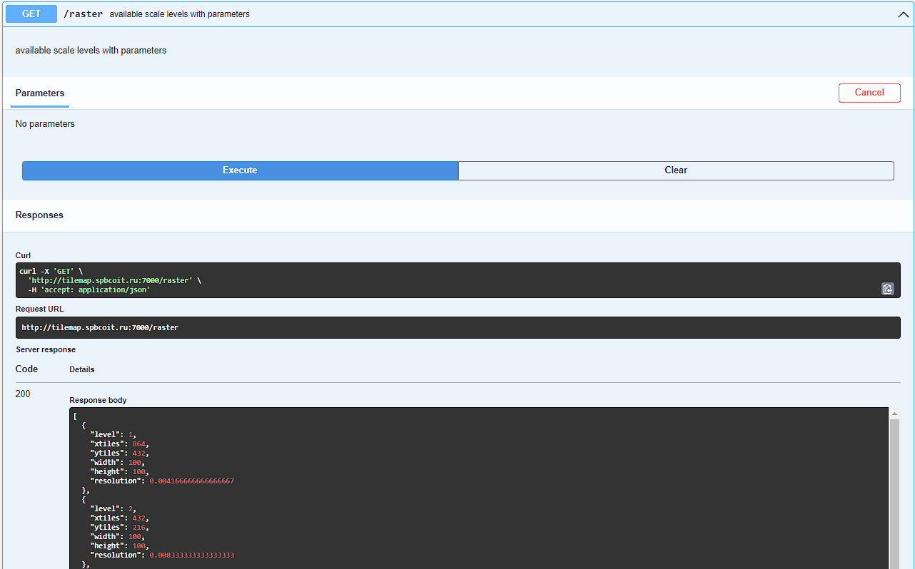
Рисунок 12 – Вызов функции /raster
  - Функция /raster/level/{x}-{y}
Обеспечивает возможность получения параметров тайла с использованием его координат и уровня масштабирования.
Входные параметры:
- level – уровень масштабирования.
- x – координата по горизонтали.
- y – координата по вертикали.
Выходные параметры:
- lat – ширина.
- lon – долгота.
- data – изображение в формате текста.
Пример вызова функции показан на рисунке 13.
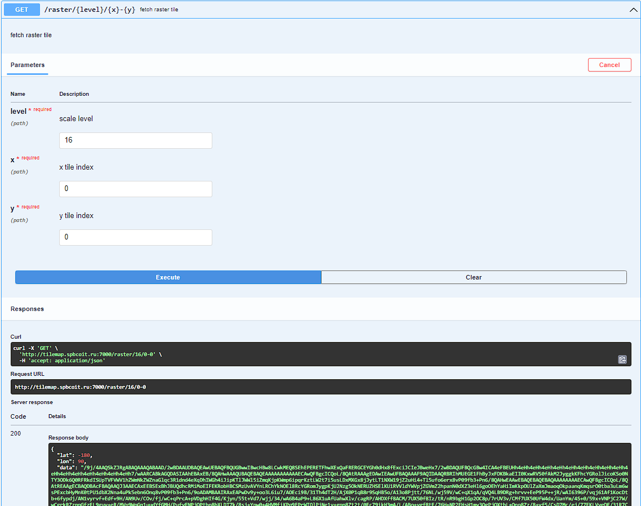
Рисунок 13 – Вызов функции /raster/level/{x}-{y}
- Физические
Данный набор функций позволяет получить физические географические данные.
  - Функция /coastline/{level}
Обеспечивает возможность получения точек для рисования линий берегов.
Входные параметры:
- level – уровень масштабирования.
- lat0 – левая-верхняя ширина.
- lon0 – левая-верхняя долгота.
- lat1 – правая-нижняя ширина.
- lon1 – правая-нижняя долгота.
Выходные параметры:
- массив массивов точек по горизонтали и вертикали.
Пример вызова функции показан на рисунке 14.
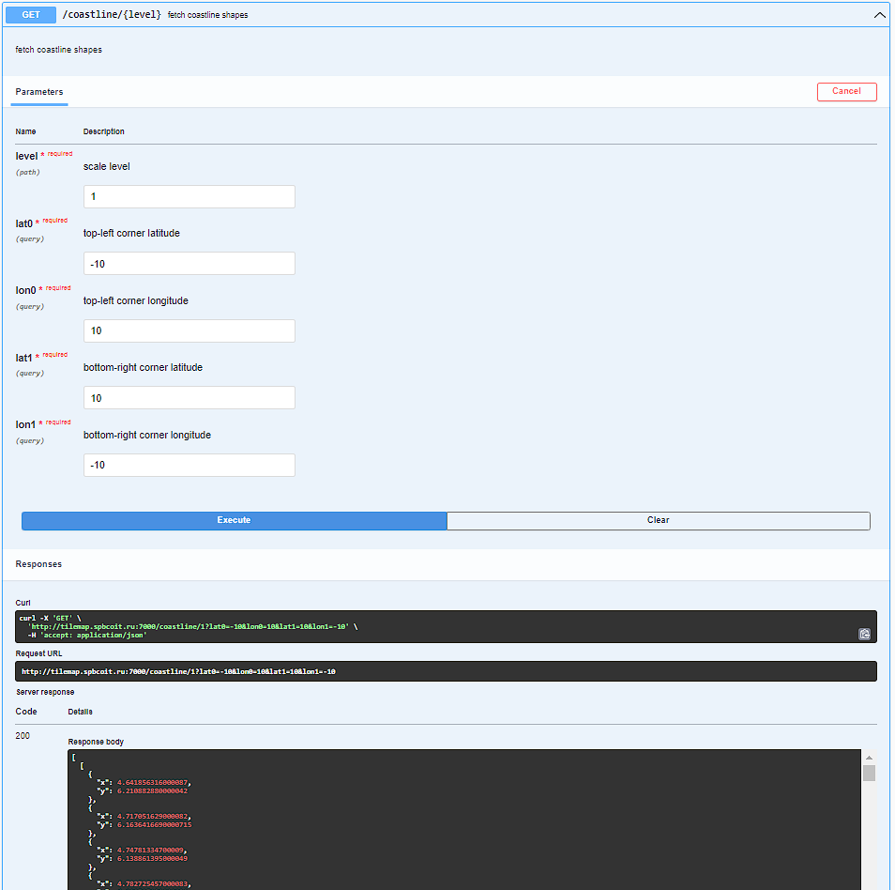
Рисунок 14 – Вызов функции /coastline/{level}
  - Функция /river/{level}
Обеспечивает возможность получения точек для рисования линий рек.
Входные параметры:
- level – уровень масштабирования.
- lat0 – левая-верхняя ширина.
- lon0 – левая-верхняя долгота.
- lat1 – правая-нижняя ширина.
- lon1 – правая-нижняя долгота.
Выходные параметры:
- массив массивов точек по горизонтали и вертикали.
Пример вызова функции показан на рисунке 15.
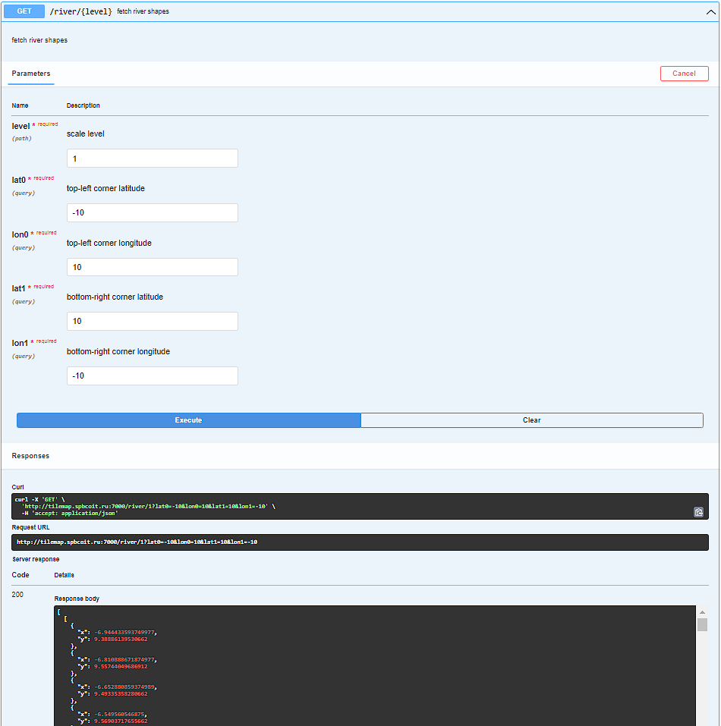
Рисунок 15 – Вызов функции /river/{level}
- Рукотворные
Данный набор функций позволяет получить рукотворные географические данные.
  - Функция /road/{level}
Обеспечивает возможность получения точек для рисования линий дорог.
Входные параметры:
- level – уровень масштабирования.
- lat0 – левая-верхняя ширина.
- lon0 – левая-верхняя долгота.
- lat1 – правая-нижняя ширина.
- lon1 – правая-нижняя долгота.
Выходные параметры:
- массив массивов точек по горизонтали и вертикали.
Пример вызова функции показан на рисунке 16.
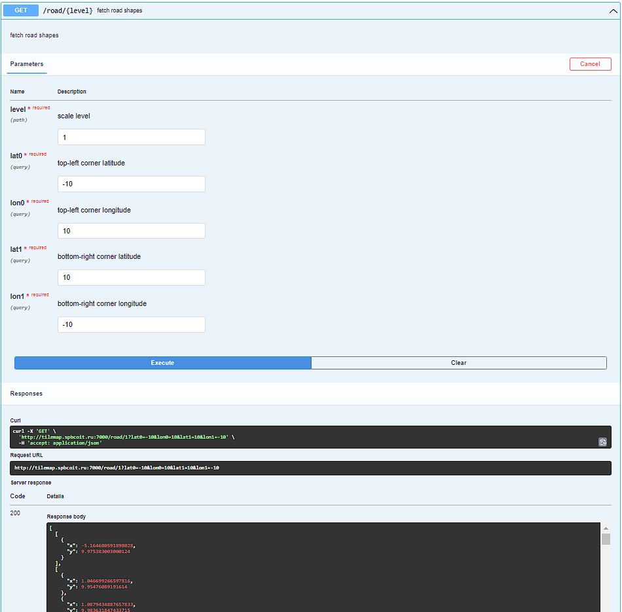
Рисунок 16 – Вызов функции /road/{level}
  - Функция /railroad/{level}
Обеспечивает возможность получения точек для рисования линий железных дорог.
Входные параметры:
- level – уровень масштабирования.
- lat0 – левая-верхняя ширина.
- lon0 – левая-верхняя долгота.
- lat1 – правая-нижняя ширина.
- lon1 – правая-нижняя долгота.
Выходные параметры:
- массив массивов точек по горизонтали и вертикали
Пример вызова функции показан на рисунке 17.
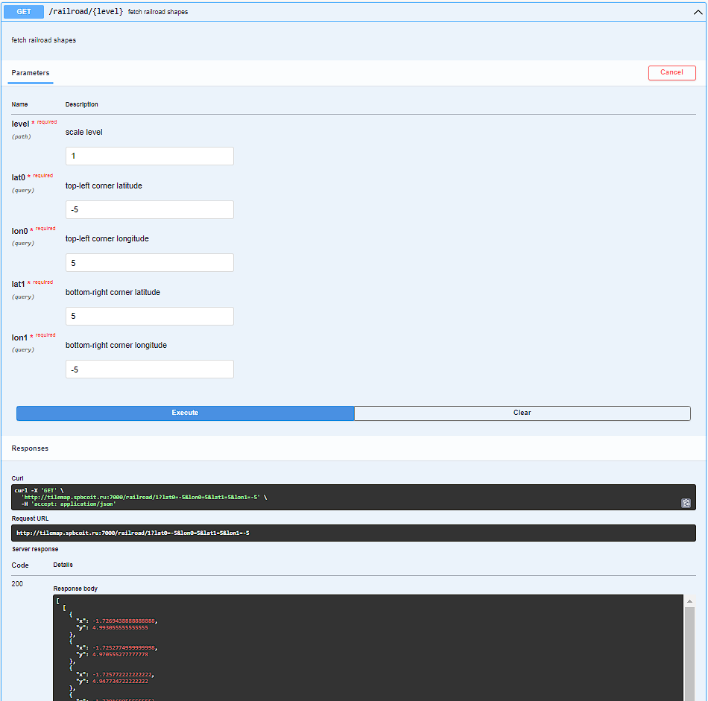
Рисунок 17 – Вызов функции /railroad/{level}
Демонстрация работы приложения
Изображения карты отображаются (рис. 18):
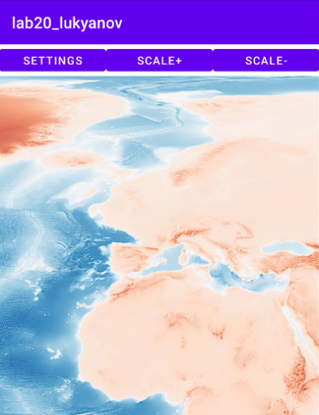
Рисунок 18 – Отображение карты
Реализовано перемещение по карте с загрузкой соответствующих тайлов (рис. 19):
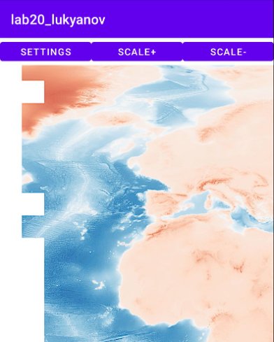
Рисунок 19 – Перемещение по карте
Имеется возможность увеличения и уменьшение масштаба, также при перезапуске приложения показывается последний уровень масштабирования и область обзора карты (рис. 20):
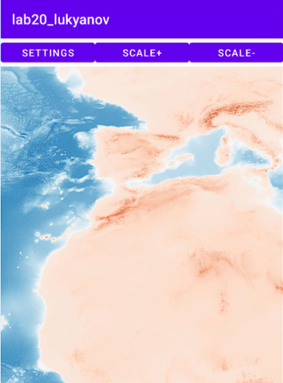
Рисунок 20 – Изменение масштаба
Имеется возможность настройки, а именно: задания точки API и времени кэширования, а также дополнительных слоев отображения (рис. 21):
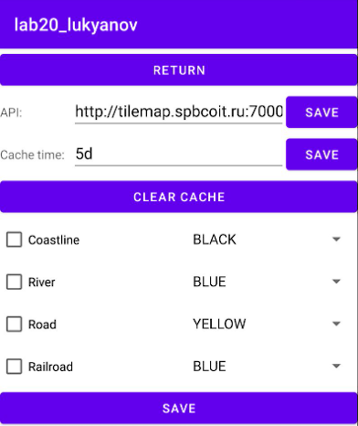
Рисунок 21 – Настройки
Изменим конечную точку API (рис. 22):
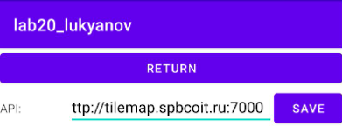
Рисунок 22 – Изменение конечной точки API
Теперь проверим загрузку новых тайлов (рис. 23):
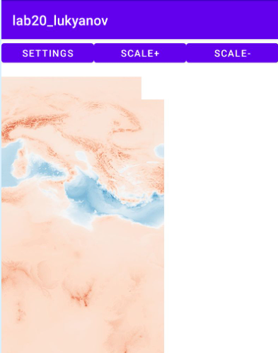
Рисунок 23 – Загрузка тайлов по новой конечной точке API
Имеется возможность настроить дополнительные слои отображения и задания им цветов (рис. 24):
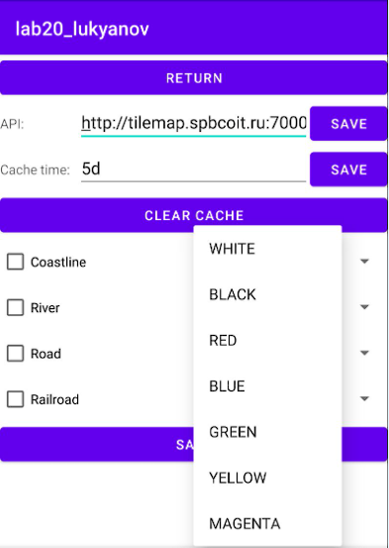
Рисунок 24 – Список доступных цветов
Выберем все слои и зададим каждому свой цвет (рис. 25):
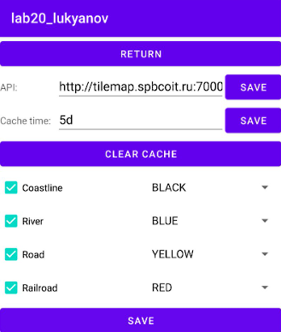
Рисунок 25 – Задание дополнительных слоев и их цветов
Теперь посмотрим их отображение на карте (рис. 26):
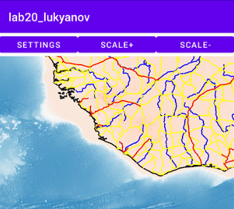
Рисунок 26 – Отображение дополнительных слоев
Приложение имеет собственную иконку (рис. 27):

Рисунок 27 – Иконка приложения

